弦上驻波实验报告

一、数据记录和处理

1.弦线线密度的测量

M=2.42g σm=0.01g

L=810.5cm σL=0.2cm

D=0.795mm

得到线密度λ=2.98*10^-3kg/m σλ= $λ\sqrt{{\left(\frac{σm}{m}\right)}^{2}+{\left(\frac{σL}{L}\right)}^{2}}$ =0.01*10^-3kg/m

λ $±$ σλ=(2.98 $±$ 0.01) *10^-3kg/m

2.对同一弦线、固定有效长度和张力，测量共振频率与驻波波腹个数的关系系，并测定波速。L=60cm,T=3mg

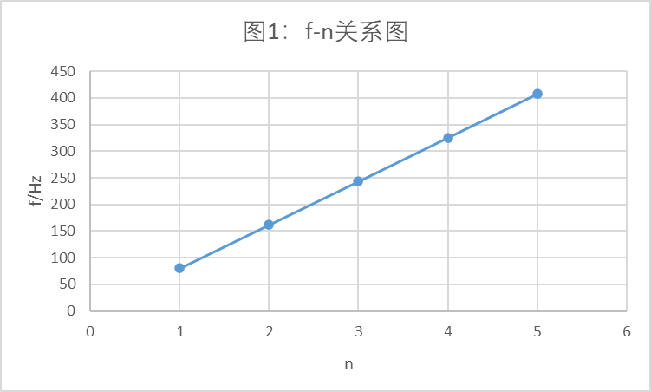表1：f-n数据记录表

|  |  |
| --- | --- |
| n | f/Hz |
| 1 | 80.4 |
| 2 | 162 |
| 3 | 243.4 |
| 4 | 325.4 |
| 5 | 407.6 |

由表1数据最小二乘法拟合得到

图1。

f=vn/(2L)

于是由斜率可得v=97.9m/s

σv= $v\sqrt{{\left(\frac{σa}{a}\right)}^{2}+{\left(\frac{σL}{L}\right)}^{2}}$ =0.2m/s

v $±$ σv=(97.9 $±$ 0.2) m/s

在测量过程中，频率逐步逼近共振频率时，弦线振幅明显增大，最终振幅肉眼可见，并发出该共振频率的声音。判据：在接近共振频率时以0.1Hz为分度调节，待弦的振动稳定，接收器波形振幅最大即发生了共振。

3. 对同一弦线、固定有效长度、改变张力测量共振频率（基频），用最小二乘法作线性拟合处理数据。

表2：f-T数据记录表

|  |  |  |  |  |  |
| --- | --- | --- | --- | --- | --- |
| 根号T | T/mg | f/Hz | lnT | lnf | f^2/Hz^2 |
| 1.00 | 1 | 48.4 | 0.00 | 3.88 | 2343 |
| 1.41 | 2 | 66 | 0.69 | 4.19 | 4356 |
| 1.73 | 3 | 81 | 1.10 | 4.39 | 6561 |
| 2.00 | 4 | 92 | 1.39 | 4.52 | 8464 |
| 2.24 | 5 | 103.6 | 1.61 | 4.64 | 10733 |

由表2数据最小二乘法拟合得到图2,3,4。

图2的斜率=0.472，十分接近0.5，说明f^2大致于T成正比，但有少量偏离

猜想：由于刀口摩擦力和杠杆系统的自重，T需要加一个常数修正项a，f^2与T+a成正比

由图四f₂-T关系的截距得a=0.108mg

修正后再对lnf-ln(T+a)使用最小二乘法分析得斜率=0.497，说明猜想合理

4. 对同一弦线、固定张力、改变弦线有效长度测量共振频率（基频），用最小二乘法作线性拟合处理数据。

表3：f-L数据记录表

|  |  |  |  |  |
| --- | --- | --- | --- | --- |
| 1/L/cm^-1 | L/cm | f/Hz | lnL | lnf |
| 0.0167 | 60 | 81 | 4.09 | 4.39 |
| 0.0182 | 55 | 87.4 | 4.01 | 4.47 |
| 0.0200 | 50 | 96.2 | 3.91 | 4.57 |
| 0.0222 | 45 | 107.2 | 3.81 | 4.67 |
| 0.0250 | 40 | 121.2 | 3.69 | 4.80 |
| 0.0286 | 35 | 138.6 | 3.56 | 4.93 |
| 0.0333 | 30 | 161.8 | 3.40 | 5.09 |

图6的lnf-lnL斜率为-1.008(r=0.9999)，十分接近-1，说明f与L成反比。

图7的f-L^-1斜率为

二、分析与讨论：

1.主要误差来源：

杠杆系统的自重、刀口摩擦力带来系统误差，这一部分可以被修正，在对lnf-lnT关系的分析中我们做了成功的尝试。

由于弦线并非理想弦，其非线性效应可能产生误差

2.在共振振幅较大时，可以观察到倍频现象，正弦波的波峰不再左右对称。原因分析：

第一，由于弦线并非理想弦，其非线性效应产生倍频信号；

第二，驱动的电磁力经过小量近似后才是谐振的，它本身就含有倍频分量。

3. 分析讨论小振动条件满足程度对实验结果的影响。

测量中发现，弦的振动幅度越大，共振频率越向高处偏离。振幅过大时，不但弦线会产生非线性效应，空气阻力（与速度的二次方成正比）也会干扰实验。